令和7年度　合同研修会

一般社団法人　愛媛県地域密着型サービス協会



**「認知症ケア専門士」　単位認定講座（２単位）**

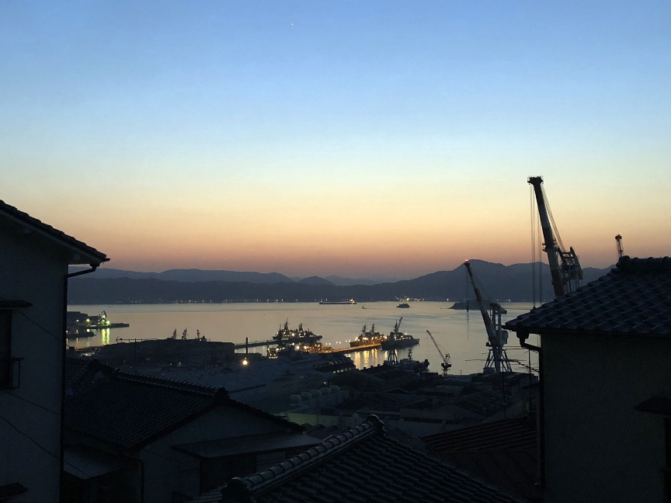

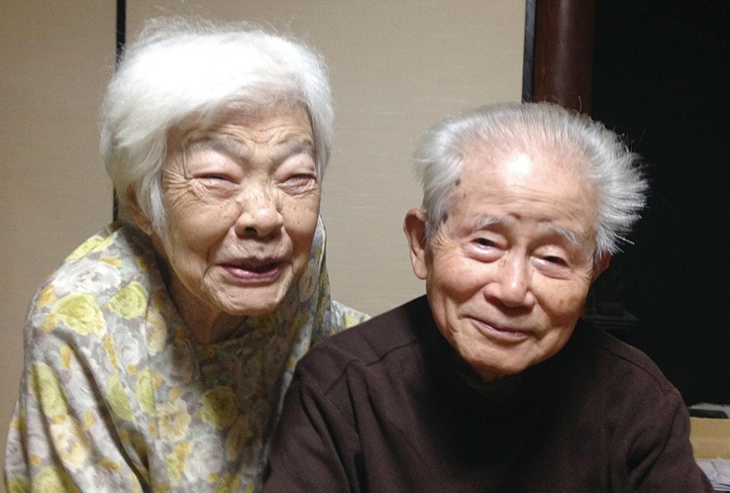



|  |  |  |
| --- | --- | --- |
| 日 時 | ： | 令和７年１１月１９日（水） 14：00～16：00 |
| 開催形式 | ： | ハイブリッド開催（会場・Zoom）　会場／テクノプラザ愛媛　テクノホール |
| 参加定員 | ： | 会場　100名　　　Zoom　無制限 |
| 申込〆切 | ： | 令和７年１１月１０日（月） |
| 参 加 費 | ： | 無　料 |

**講師　監督：信友直子　氏　プロフィール**

**1961年広島県呉市生まれ。1984年東京大学文学部卒業。**

**1986年から映像制作に携わり、フジテレビ「NONFIX」や「ザ・ノンフィクション」で数多くのドキュメンタリー番組を手掛ける。「NONFIX 青山世多加」で放送文化基金賞奨励賞、「ザ・ノンフィクション　おっぱいと東京タワー～私の乳がん日記」でニューヨークフェスティバル銀賞・ギャラクシー賞奨励賞を受賞。他に、北朝鮮拉致問題・ひきこもり・若年認知症・ネットカフェ難民などの社会的なテーマから、アキバ系や草食男子などの生態という現代社会の一面を切り取ってきた。本作が劇場公開映画初監督作品。**

©萩庭桂太

一般社団法人　愛媛県地域密着型サービス協会　〒790-0056　愛媛県松山市土居田町23-5

TEL：089-989-2550　FAX：089-989-2557　　E-mail : [info@ehime-cms.com](mailto:info@ehime-cms.com)

『ぼけますから、よろしくお願いします。』より

～認知症の母が命がけで教えてくれたこと～

参加申込書

|  |  |  |  |
| --- | --- | --- | --- |
| 事業所名 | | （　会員　・　非会員　） | |
| 連絡先 | | (TEL)　　　　　　　　　　　　　（FAX） | |
| メールアドレス | |  | |
| どちらかに〇 | | 会場　　　　　　　　　　　Zoom | |
| 参　加　者　氏　名 | | | 職　　　名 |
|  | | |  |
| 認知症ケア専門士の資格 | | なし　・　あり　　　　（専門士番号：　　　　　　　　　） | |
| 参　加　者　氏　名 | | | 職　　　名 |
|  | | |  |
| 認知症ケア専門士の資格 | なし　・　あり　　　　（専門士番号：　　　　　　　　　） | | |

必要事項をご記入の上、FAXにてお申し込みください。FAX　089-989-2557

なお、メール（info＠ehime-cms.com）、公式ラインでも受付をしております。

**公式ラインでの申込手順**

1. QRコードをスマホ（タブレットでも可）で読み取る
2. 「追加」を押すと友達申請完了
3. 「トーク」の画面の下部から申込したい研修をクリック
4. グーグルフォームの受講申込にリンクしているので、必要事項を入力して送信

**申込〆切：令和７年11月10日（月）**

ＦＡＸ受付確認印　　　希望する　　（確認印が必要な場合のみ○印をつけてください。）